Отчет по лабораторной работе №2

Дисциплина: Архитектура компьютера

Габралян Георгий Александрович

Содержание

# 1 Цель работы

Изучение идеологии и применение средств контроля версий. Приобретение практических навыков по работе с системой git.

# 2 Выполнение лабораторной работы

Сначала создаём учетную запись на сайте http://github.com/ . (рис. 1).

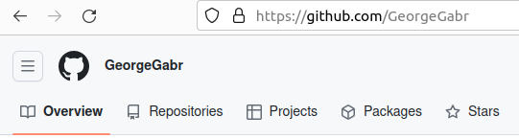

Figure 1: Учётная запись в GitHub

Затем делаем предварительную конфигурацию git с помощью ввода в терминале команды git config –global и user.name/email. (рис. 2).

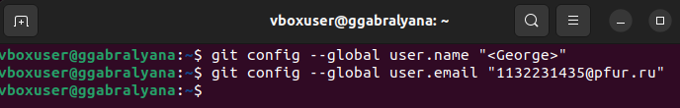

Figure 2: Создание предварительной конфигурации git

Настраиваем utf-8 в выводе сообщений git с помощью core.quotepath false. Называем начальную ветку master и потом настраиваем параметры autocrlf и safecrlf (рис. 3).

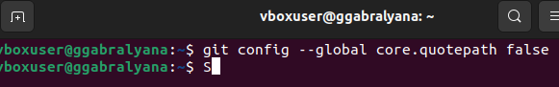

Figure 3: Настройка utf-8 в выводе сообщений git

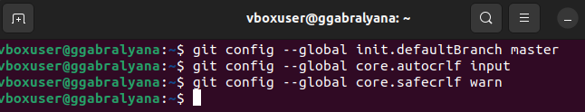

Figure 4: Присвоение имени master ветке и настройка параметров autocrlf, safecrlf

Далее создаём SSH ключ для идентификации пользователя на сервере (рис. 5).

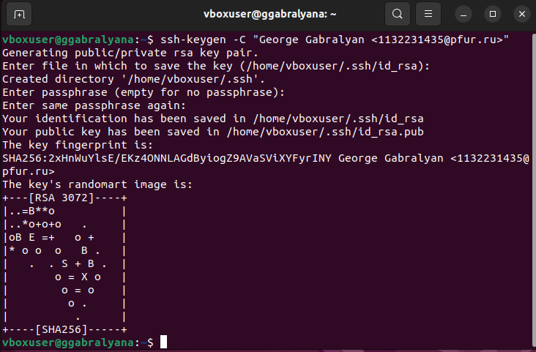

Figure 5: Создание SSH ключа

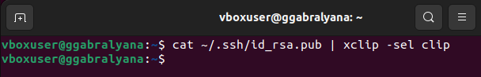

Figure 6: Копирование и считывание SSH ключа

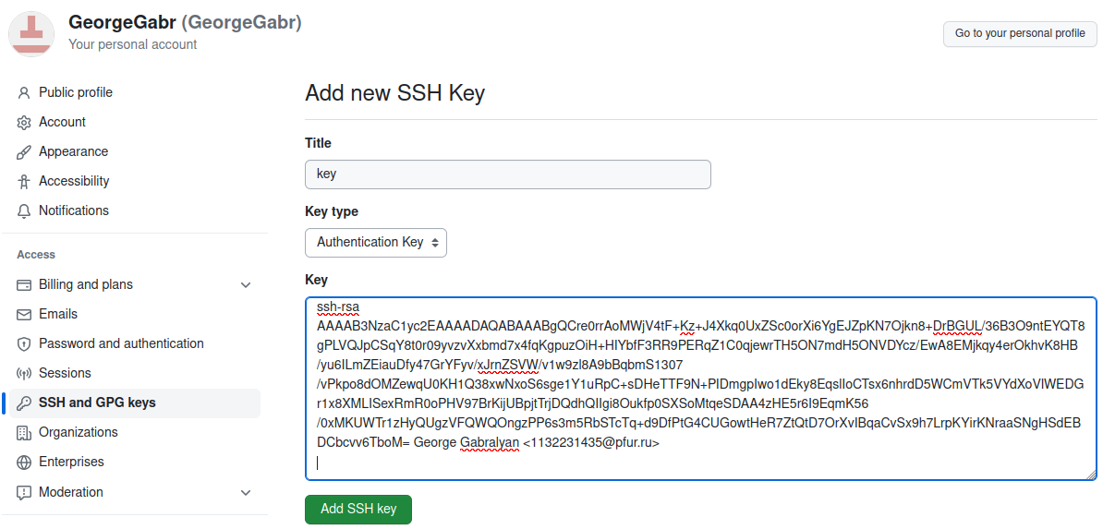

Figure 7: Загрузка SSH ключа

Создаём каталог для предмета Архитектура компьютера, который имеет путь: ~/work/study/2023-2024/»Computer architecture», используя для этого команду mkdir и ключ p (рис. 8).

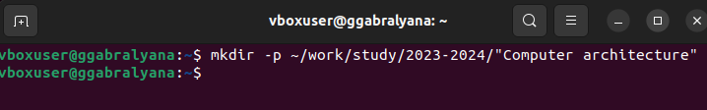

Figure 8: Создание каталога курса

Ещё необходимо создать репозиторий на основе шаблона. Делается это через web- интерфейс github. Переходим на страницу репозитория с шаблоном курса, используем шаблон и задаём имя репозитория (рис. 9).

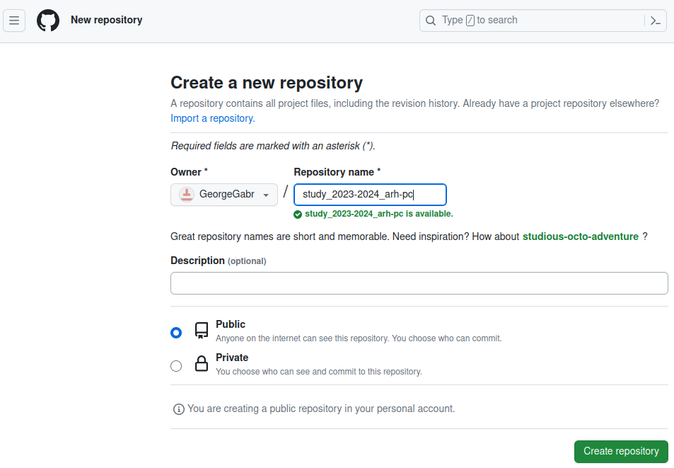

Figure 9: Создание репозитория на основе шаблона

Затем открываем терминал и переходим в каталог курса. Клонируем созданный репозиторий (рис. ??).

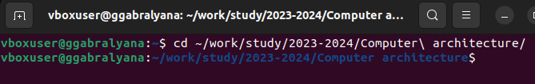

Figure 10: Каталог курса

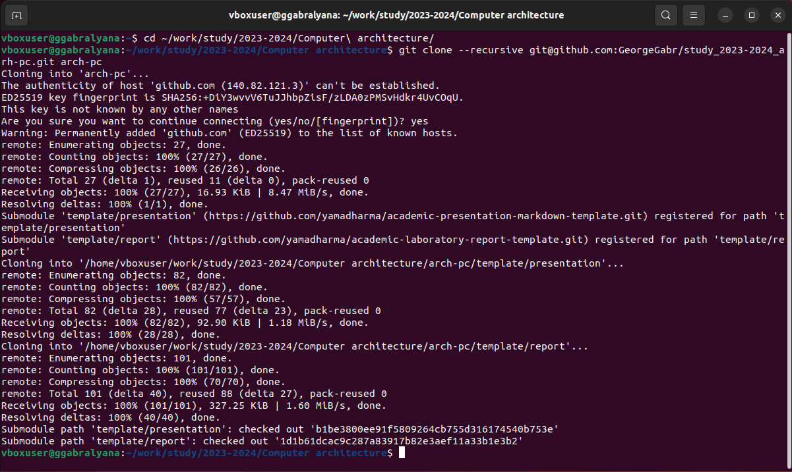

Figure 11: Клонирование репозитория

И наконец, настройка каталога. Сначала переходим в каталог и удаляем лишние файлы, далее создаём необходимые каталоги и отправляем файлы на сервер (рис. 12).

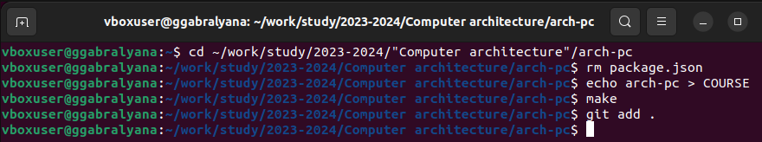

Figure 12: Переход в каталог, удаление лишних файлов и создание необходимых каталогов

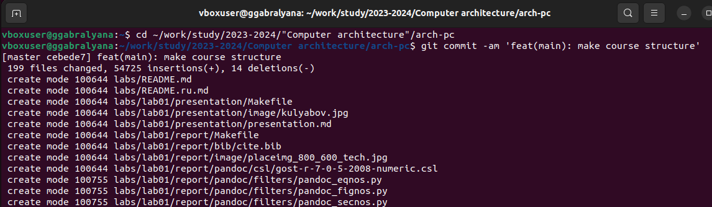

Figure 13: Сохранение изменений

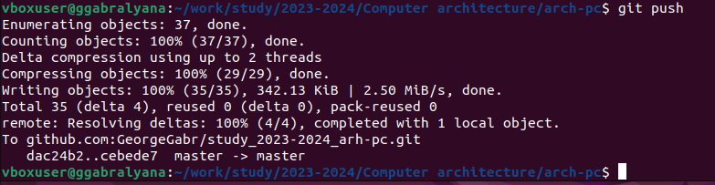

Figure 14: Отправление изменений в удалённый репозиторий

Убеждаемся в правильности созданной иерархии в локальном репозитории и на GitHub (рис. 15).

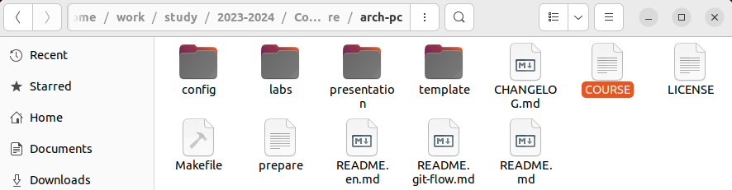

Figure 15: Проверка каталога в локальном репозитории

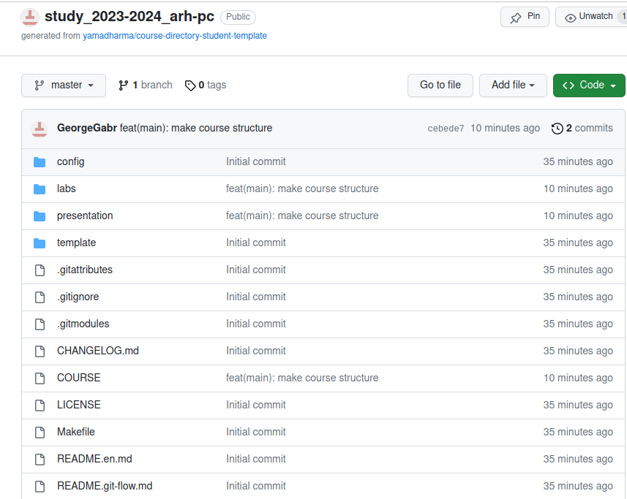

Figure 16: Проверка каталога в GitHub

# 3 Задание для самостоятельной работы

1. Создайте отчет по выполнению лабораторной работы в соответствующем каталоге рабочего пространства.

Перемещаем файл в нужные каталоги, используя команду mv (рис. 17).

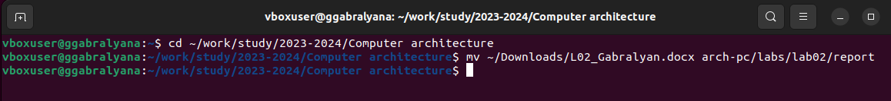

Figure 17: Перемещение файла

1. Скопируйте отчеты по выполнению предыдущих лабораторных работ в соответствующие каталоги рабочего пространства. Копируем 1-й отчет в нужный каталог, для этого используем команду копирования. Убеждаемся в правильности. (рис. 18).



Figure 18: Копирование 1-го отчета

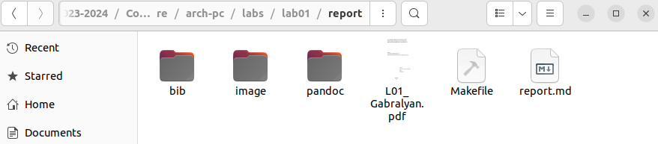

Figure 19: Проверка

1. Загрузите файлы на GitHub. Для загрузки файлов на GitHub нужно перейти в необходимые каталоги и использовать команды git add, git commit и git push (рис. 20).

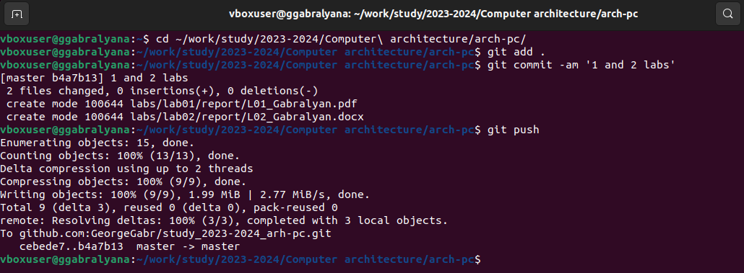

Figure 20: Использование команд git add, git commit и git push

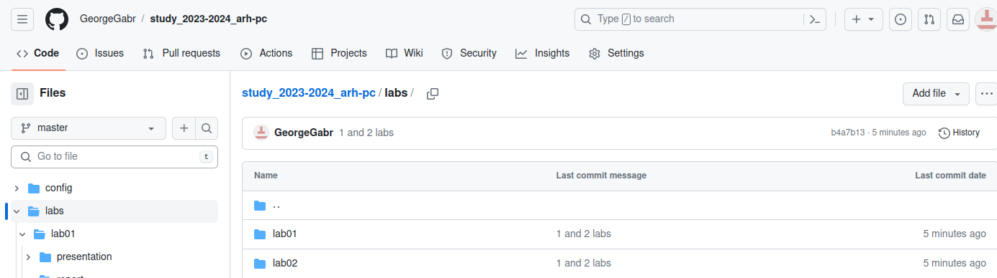

Figure 21: Проверка

# 4 Выводы

В ходе выполнения данной лабораторной работы мы изучили идеологию и применение средств контроля версий и приобрели практические навыки по работе с системой git.